ПОЛОЖЕНИЕ
о проведении открытых соревнований Благотворительная лыжная гонка «ВОЗРОЖДЕНИЕ»

Все средства, собранные в счет стартовых, благотворительных взносов, будут использованы на приобретение инвентаря и специальной техники для подготовки лыжной трассы в зимнее и летнее время

1. Классификация соревнований:
- открытые соревнования по лыжным гонкам;
- соревнования личные;
- стиль свободный.
Соревнования проводятся в соответствии с Правилами по лыжным гонкам ФЛГР для соревнований III категории.

2. Цели и задачи:
- популяризация и развитие лыжных гонок в Москве и Московской области;
- оздоровление населения и повышение спортивного мастерства лыжников
- сбор средств на приобретение специальной техники для подготовки лыжных трасс в г.Красногорске

3. Дата, место и программа соревнований
- соревнования проводятся 01 марта 2015 года
- старт общий, по возрастным группам
- г. Красногорск, Московская область, поляна «Росавтобанка»;
- дистанция 35 км (1-ый круг 5 км, 2-3-ый круги по 15 км).

4. Участники соревнований
- Участники разделяются на возрастные группы
Женщины: Ж (все возраста)
Мужчины
М1 1985-1997 г.р
М2 1975-1984 г.р.
М3 1965-1974 г.р.
М4 1955-1964 г.р.,
М5 1945-1954 г.р.,
М6 1944 г.р. и старше

- Старт производится по возрастным группам

Участники: Старт:
- мужчины: М1+М2 1975-1997 г.р. 11:00
- мужчины: М3+М4 1955-1974 г.р. 11:03
- мужчины: М5+М6 1954 г.р. и старше 11:06
- женщины 1997 г.р. и старше 11:09

5. Регистрация участников
- заявки подаются до 20-00 часов 28.02.2015г. по эл. Почте cons-audit@mail.ru

Стартовый взнос по предварительной заявке – 1000 рублей.
Для заявившихся в день старта взнос – 1500 рублей.

Выдача стартовых номеров в центре проведения соревнований с 9-30 до 10-45 часов.
При регистрации участники подтверждают личной подписью персональную ответственность за своё здоровье, свою физическую и техническую подготовку и осознание возможных рисков, связанных с участием в лыжной гонке, а также безоговорочное выполнение Правил соревнований по лыжным гонкам, утвержденным ФЛГР, и настоящего Положения.

Стартовые номера подлежат обязательному возврату после окончания участия в соревнованиях.

6. Проезд к месту соревнований:
от М «Тушинская» маршрутным такси № 566 до остановки «Лыжный стадион»; от М «Митино» маршрутным такси № 878 до остановки «Лыжный стадион»; от станции «Павшино» автобусами № 806, № 833, маршрутными такси № 806, № 833 до остановки «Лыжный стадион».
- на схемах №1 и №2 указаны 3 (три) места парковок автомобилей участников:
- Под высоковольткой по улице Кирова рядом с городской больницей,
- У плотины речки Синички и садового товарищества,
- У въезда в садовое товарищество.

7. Подведение итогов и награждение.
Призеры соревнований в возрастных группах (1-3 место) награждаются памятными медалями и дипломами.

Директор соревнований: Кондратков Сергей Борисович тел.: 8- 916-652-90-45.

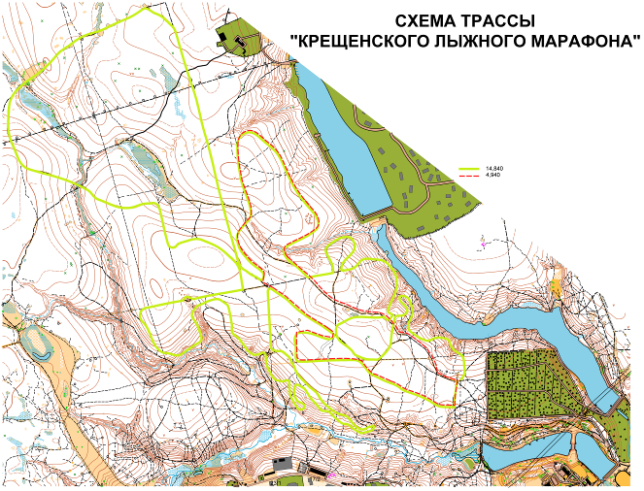
Схема дистанции (круги 5 и 15 км) совпадает со схемой I-го «Крещенского лыжного марафона-2015»
